管理员子系统完成本留言板各种信息的管理与维护的功能，管理员子系统包括的主要功能模块有权限管理、发留言、回复留言、修改个人用户信息、发留言状态设置。管理员子系统功能模块图如图4-1。
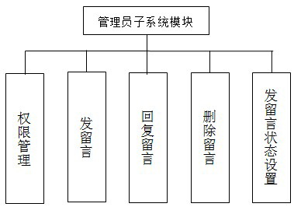

图 4-1 管理员子系统模块
用户子系统注册、修改个人用户信息，发留言，回复留言。用户工子系统如图4-2。
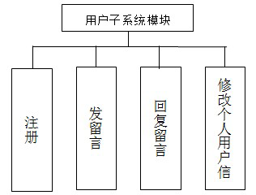

图 4-2 用户子系统模块
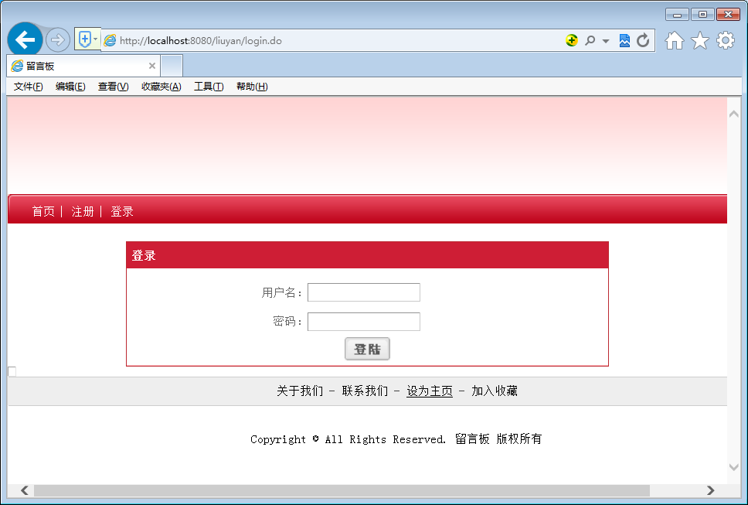
图5-1 系统登录界面
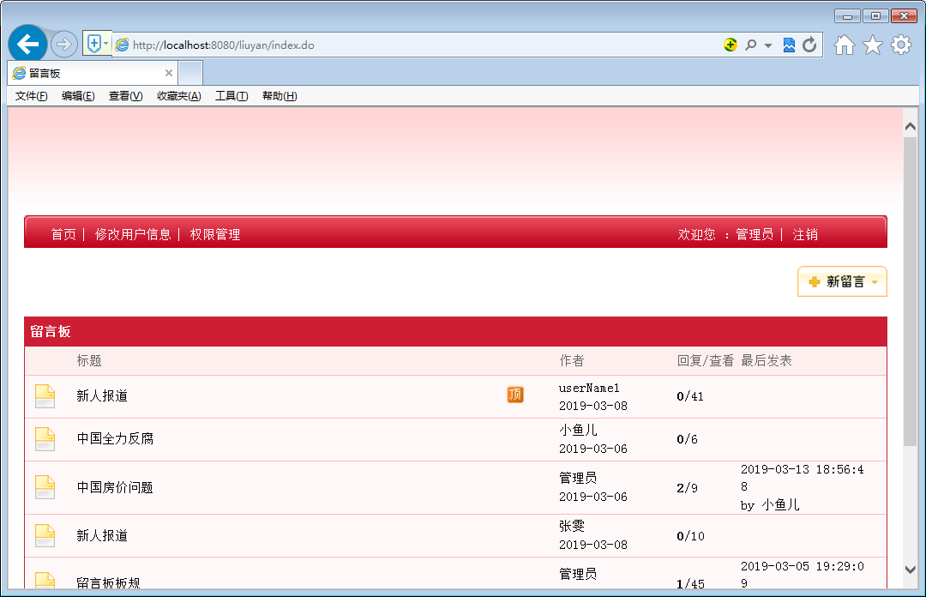
图5-2管理员子系统主页面
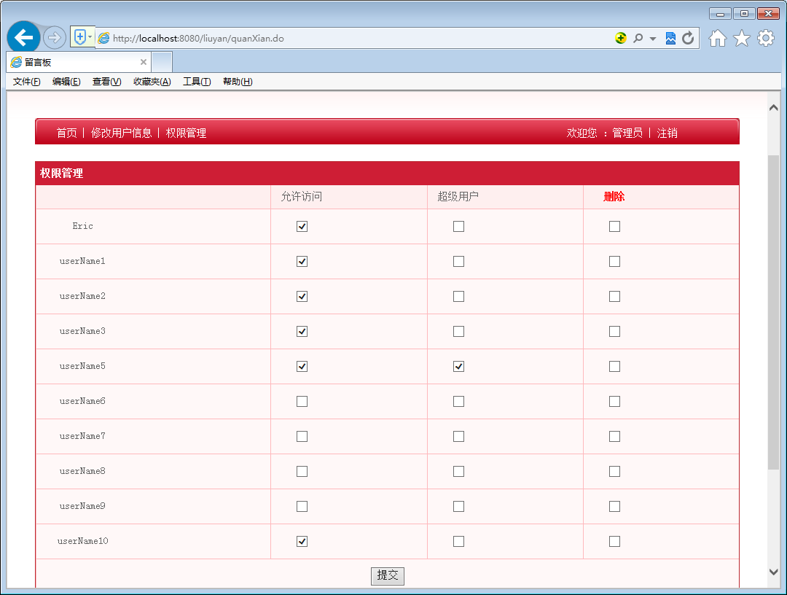
图5-3 权限管理模块页面
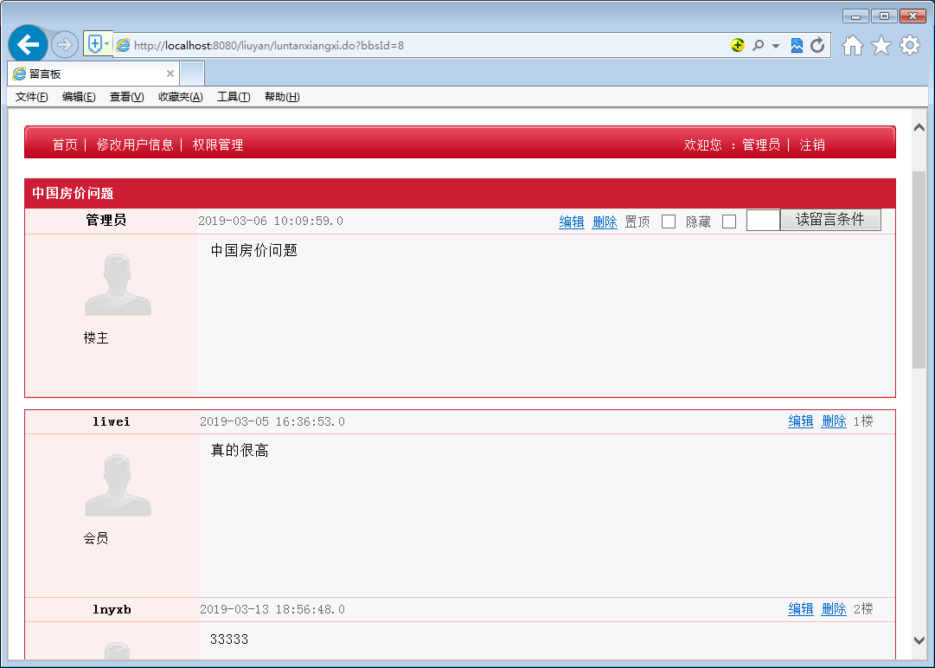
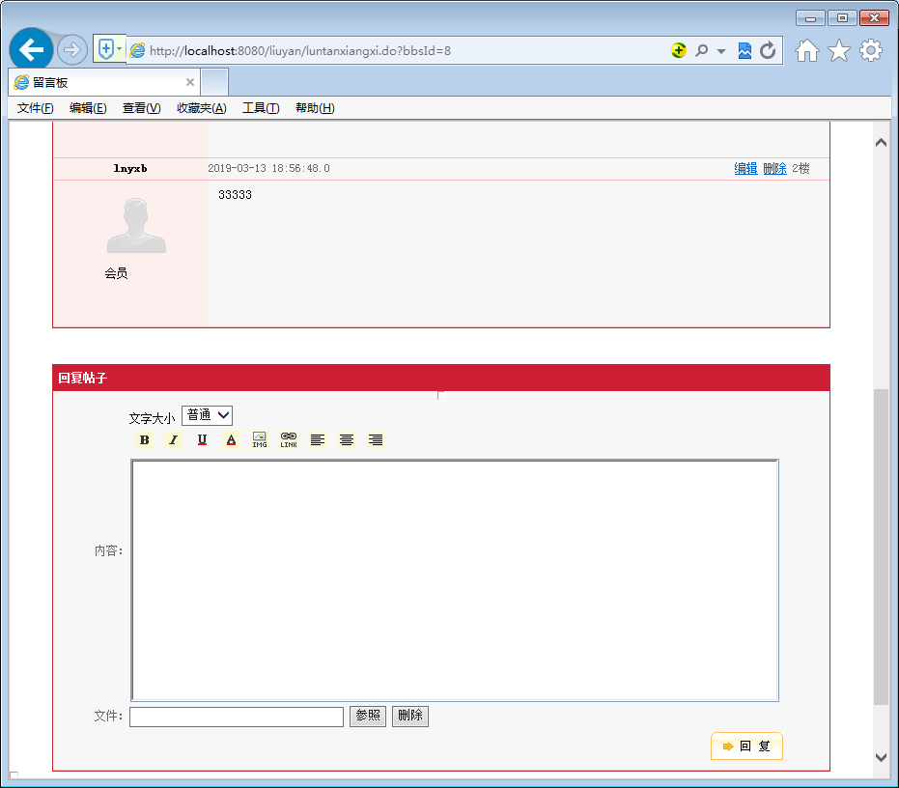
图5-4 回复留言管理模块
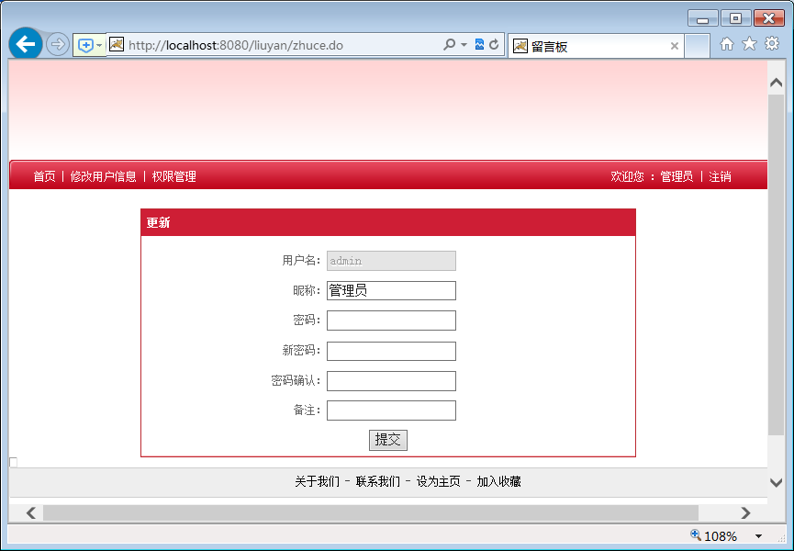
图5-5个人信息修改管理页面
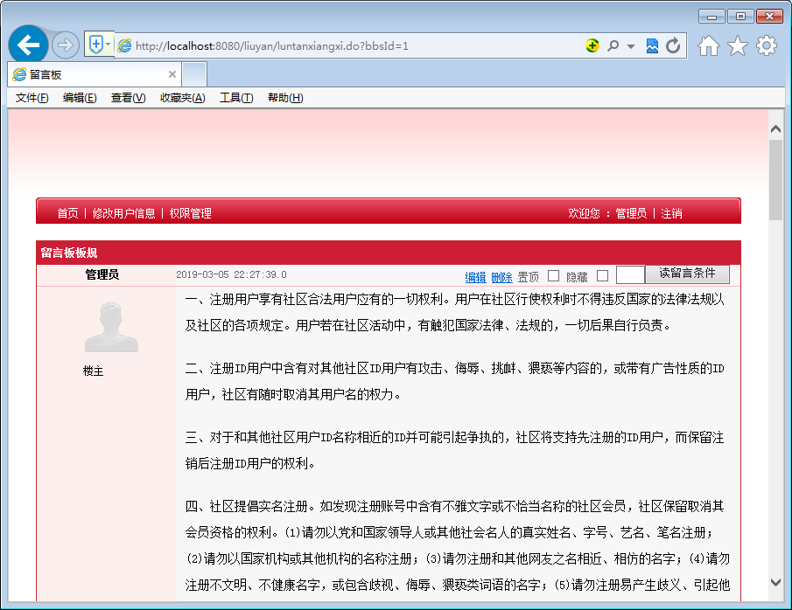
图5-6 发留言信息设置页面
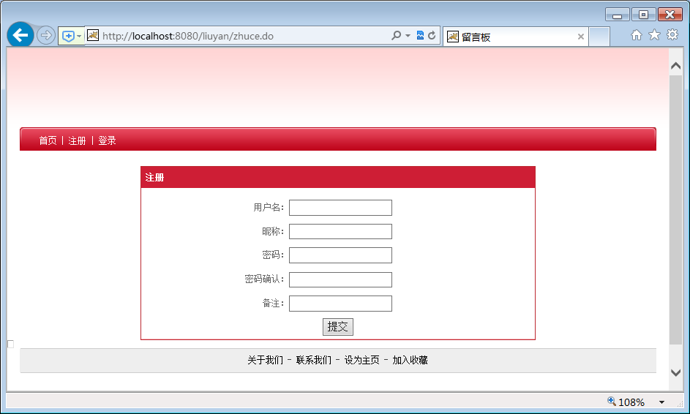
图5-7注册页面
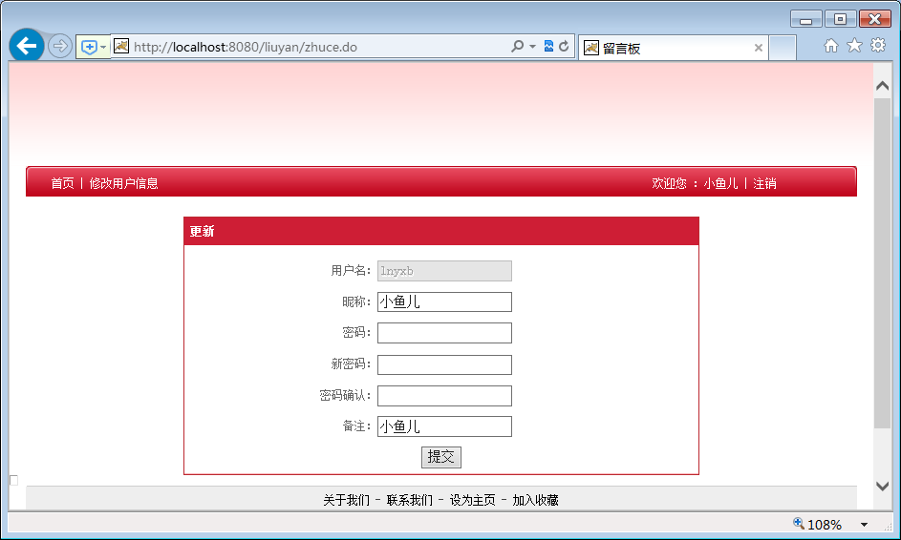
图5-8修改个人信息页面
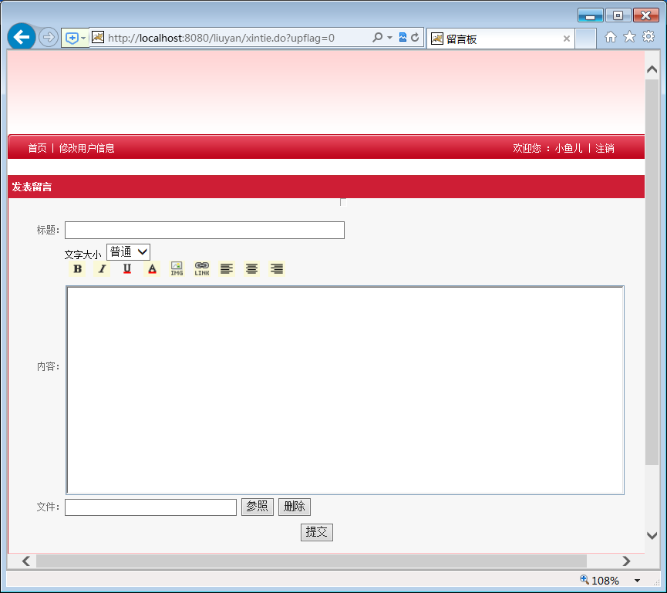
图5-9 发留言管理模块页面
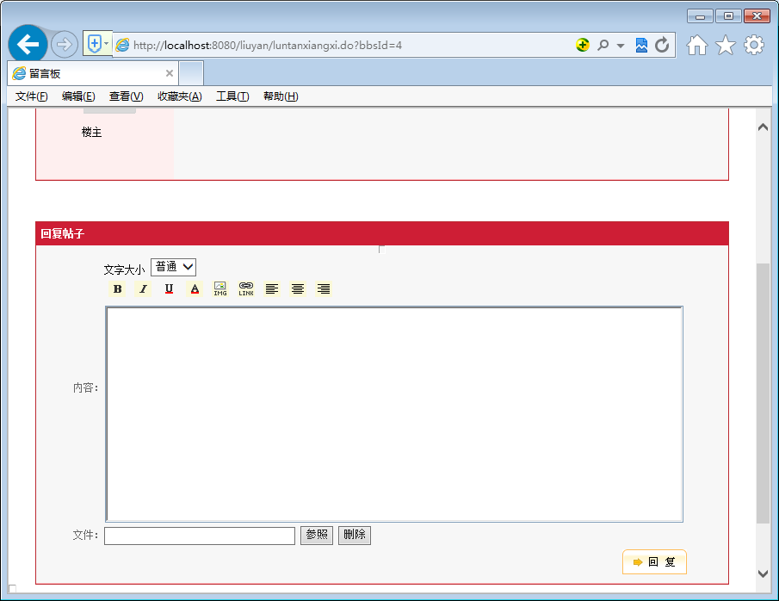
图5-10回复留言模块页面

